Лабораторная работа №6. Технологические приемы прорезания канавок и отрезания

- Основные приемы вытачивания канавок и отрезания заготовок на токарном станке

В зависимости от размеров и точности прорезаемых канавок, также от материала и размеров отрезаемых заготовок применяют различные схемы и приемы обработки.
Узкие и неточные канавки прорезаются за один рабочий ход канавочного резца, ширина главного лезвия которого равна ширине канавки а. По схеме на эскизе а прорезаются канавки шириной до 5 мм, а на особо жестких заготовках и жестких станках — даже до 10 - 20 мм. На заготовках из чугуна и цветных металлов можно прорезать за один рабочий ход канавку в 1,5—2,0 раза шире, чем ни стальной заготовке.
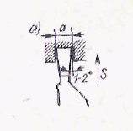
Узкие и точные по ширине и расположению (от торца или буртика) канавки прорезаются за три рабочих хода.
За первый рабочий ход (б) канавка прорезается предварительно с припуском с = 0,5- 1,0 мм по ее дну и стенкам.
За второй рабочий ход производится чистовая обработка той стенки, до которой задан размер, определяющий расположение канавки и прилегающего к ней участия дна.

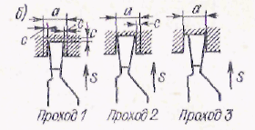
За третий рабочий ход окончательно обрабатываются вторая стенка и оставшийся участок дна канавки. Ширина главного лезвия резца при этом случае равна а = 2с.

Резец, как правило, закрепляют в резцедержателе с наименьший вылетом на уровне высоты центров станка. При прорезании менее точных канавок главное лезвие резца должно располагаться строго параллельно оси детали.
Для этого ее подводят к обработанной поверхности заготовки и контролируют правильность положения на просвет.
Для установки канавочного резца на заданный размер от торца вала используют обычную линейку или лимб продольной подачи. В последнем случае резец подводят до касания с базовым торцом заготовки, устанавливают лимб продольной подачи на нуль и затем перемещают продольные салазки суппорта на необходимое расстояние.
При использовании простого приспособления для прорезания канавок и отрезания на задней бабке 4 (пиноли) устанавливают оправку, (с державкой 5, в которой закреплена линейка 6, резец 1 доводится до упора в линейку 6, которую предварительно устанавливают на заданный размер относительно торца заготовки 2.
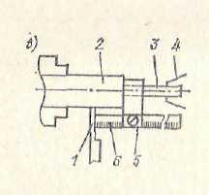
Если канавка обрабатывается за один рабочий ход, то резец подводят до касании с вращающейся заготовкой, устанавливают лимб поперечной подачи на пуль и, перемещая суппорт в поперечном направлении, прорезают канавку на заданную глубину.
Размеры и расположение канавок измеряют штангенциркулями, шаблонами а скобами. Форму канавки проверяют шаблоном на просвет

Прорезание широких канавок
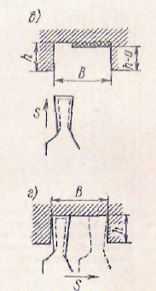
Широкие канавки прорезаются за несколько рабочих ходов.
Неточные широкие канавки прорезаются по схеме а. Вначале посредством линейки или шаблона намечают границу правой стенки канавки и подводят резцедержатель с резцом так, чтобы правый угол резца совпадал с краем линейки. Установив правильно резец, сообщают ему поперечное перемещение на глубину канавки h минус 0,5 мм (на чистовой рабочий ход). Затем, передвигая резец влево (б), расширяют канавку (поперечным перемещением резца). При этом последним рабочим ходом (в) намечают с помощью линейки границу левой стенка канавки.
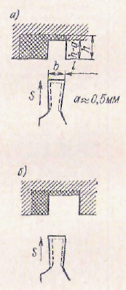
Перед окончательным рабочим ходом резец сначала подают по лимбу поперечной подачи на полную глубину канавки h, а затем ему сообщают продольное перемещение слева направо и обрабатывают дно канавки начисто (г).
При вытачивании за несколько рабочих ходов резца точных (по ширине и расположению) канавок при первом рабочем ходе (см. эскиз а) на правой стенке канавка следует оставлять припуск 0,5 — 1,0 мм на ее чистовую обработку. Такой же припуск должен быть и на левой стенке канавки. Чистовая обработка этих стенок производится канавочным резцом при поперечной подаче (к центру заготовки), причем первой обрабатывается та стенка, до которой задан размер, определяющий положение канавки

Отрезание заготовок

При отрезании от прутка последний вставляют и отверстие шпиндели и закрепляют так, чтобы длина остающейся после отрезания части прутка не превышала его диаметра (а).
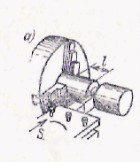
При отрезании нельзя допускать вибрации резца или заготовки во избежание поломки резца. Заготовку, закрепленную в патроне с поддержкой ее конца задним центром, нельзя разрезать окончательно, ecли отрезаемый конец не установлен в люнете. В противном случае в месте прореза может образоваться тонкий стержень, который под действием давления резца и массы отрезаемой части сломается; при этом резец окажется защемленным и неизбежно произойдет его поломка.
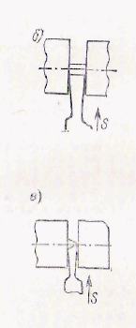
Если режущее лезвие отрезного резца заточить параллельно оси центров (б), то отрезаемая заготовка может отломиться в тот момент, когда резец еще не дошел до центра, при этом на отрезанной части останется выступ, который затем необходимо будет срезать. Если же для отрезания использовать резец с углом 0<φ<0 (в), то этот недостаток будет устранен. Такая заточка производится только па резцах со сравнительно небольшой длиной режущей части (не более 15 мм).
В целях предотвращения вибраций резца из-за забивания стружкой узкой канавки, сопровождающихся значительным повышением силы резания, целесообразно сообщить резцу помимо перемещения к центру детали также и продольное перемещение в обе стороны (г); канавка при этом расширяется примерно в 1,5 раза.
Заготовки большого диаметра отрезают резцами с длинной головкой, весьма склонными к вибрациям. Для повышения виброустойчивости целесообразно производить отрезания при обратном (левом) вращении шпинделя, применяя перевернутый передней поверхностью вниз изогнутый отрезной резец (д).
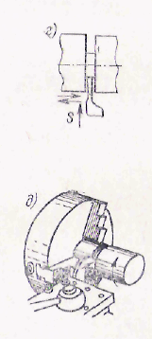
Отрезные резцы устанавливают точно по высоте центров станка и перпендикулярно к оси заготовки. Проверить правильность последней установки можно поверочным угольником, который поочередно прикладывают к поверхности заготовки с двух сторон головки резца.

- Особенности назначения технологических параметров процесса отрезания и нарезания канавок

Технологические параметры процесса прорезания канавок и отрезания заготовок реализуются по механизму чернового точения на токарном станке, поэтому при назначении скорости резания при прорезании канавок следует использовать нормативные таблицы чернового точения. Особенностью реализации технологии является назначение станочной подачи в зависимости от ширины резца. Указанная зависимость приведена в табл. 1.
Таблица 1
Рекомендуемые значения ширины резца и подачи при отрезании и прорезании канавок на токарном станке

Диаметр обрабатываемой поверхности заготовки, мм | Ширина лезвия резца, мм | Подача, мм/об
 |  | Чугун | Сталь и стальные отливки
 |  |  | средние | прочные
до 20 | 3 | 0,11-0,14 | 0,08-0,10 | 0,06-0,08
20-30 | 3 | 0,13-0,16 | 0,10-0,12 | 0,08-0,10
30-40 | 3-4 | 0,16-0,19 | 0,12-0,14 | 0,010-0,12
40-60 | 4-5 | 0,20-0,22 | 0,15-0,18 | 0,13-0,16
60-80 | 5-6 | 0,22-0,25 | 0,18-0,20 | 0,16-0,18
80-100 | 6-7 | 0,25-0,30 | 0,20-0,25 | 0,18-0,20
100-125 | 7-8 | 0,30-0,35 | 0,25-0,30 | 0,20-0,22
125-150 | 8-10 | 0,35-0,40 | 0,30-0,35 | 0,22-0,25
150-175 | 10-12 | 0,40-0,45 | 0,35-0,40 | 0,26-0,32
175-200 | 12-15 | 0,45-0,55 | 0,40-0,45 | 0,32-0,36

- Технологические приемы нарезания канавок на наружной цилиндрической поверхности заготовок

- Подготовить и установить прорезные резцы для прорезания канавок. Канавки прямоугольного профиля вытачивать резцом 1 (рис. 6.1), канавки полукруглые — резцом 2; канавки для выхода шлифовального круга — резцом 3, а канавки специального назначения — резцом 4.
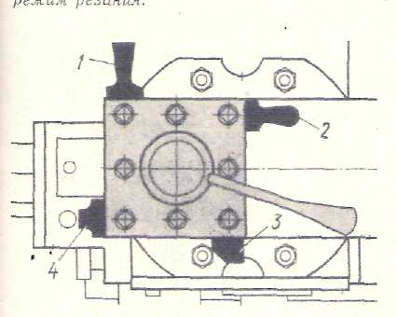
Рис.6.1

2.Настроить станок на требуемый режим резания.
3.Выточить канавку шириной 3—4 мм прямоугольного сечения на гладкой цилиндрической поверхности. Установить резец 1на заданном расстоянии от торцовой поверхности по линейке 2 (рис. 6.2) или глубиномеру штангенциркуля, для чего торец линейки или глубиномер штангенциркуля упереть в правую вершину головки прорезного резца 1 и переместить его влево на заданный чертежом размер.
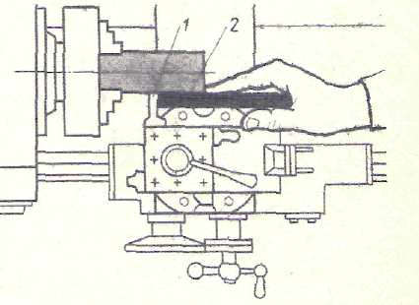
Рис.6.2

Резец подавать по лимбу винта поперечной подачи (рис. 6.3) на требуемую глубину канавки.
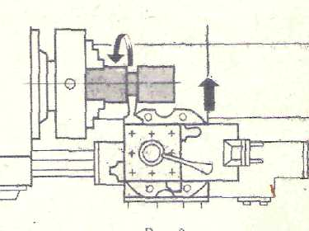
Рис.6.3

При этом длина головки прорезного резца должна быть равна глубине канавки плюс 3—5 мм.
4. Измерить глубину или диаметр канавки. Измерять глубину канавки глубиномером 2 штангенциркуля (рис. 6.4).
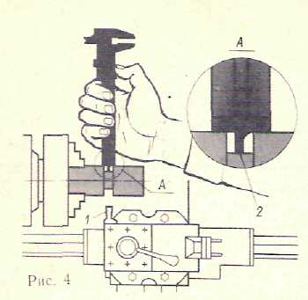
Рис.6.4

Для определения глубины канавки следует взять полуразность диаметров, т. с. из диаметра поверхности, на которой протачивается канавка, вычесть диаметр внутренней поверхности канавки и разделить на два. Диаметр внутренней поверхности канавки измерить длинными губками 1 (рис. 6.5) штангенциркуля.
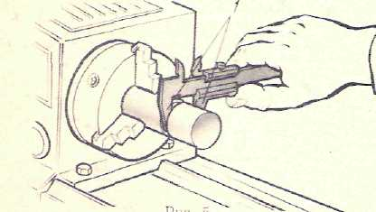
Рис.6.5

5. Выточить широкую канавку. Резец 1 с правой стороны канавки от торца детали установить измерительной линейкой или стержнем 2 глубиномера штангенциркуля (рис. 6.6).
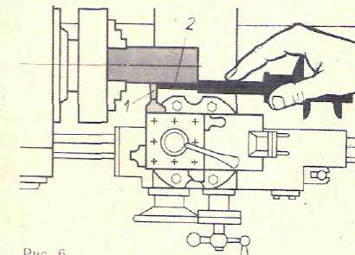
Рис.6.6

Подавать резец по лимбу винта поперечной подачи (см. рис. 6.3) на глубину, меньшую заданной чертежом на 0,5 мм (припуск для чистового рабочего хода). Отвести резец на себя в исходное положение и измерить глубину канавки. Переместить резец влево и установить его на ширину канавки левой вершиной головки с помощью глубиномера штангенциркуля или его коротких губок либо линейки. Подать резец по лимбу винта поперечной подачи на полную глубину канавки и, перемещая его слева направо, обработать канавку окончательно (начисто).
6. Измерить ширину и глубину прямоугольной канавки. Измерять ширину и глубину канавки можно соответственно короткими губками и стержнем глубиномера штангенциркуля. При изготовлении подобных деталей большими партиями проверять размеры канавок шаблоном 1 (рис. 6.7).
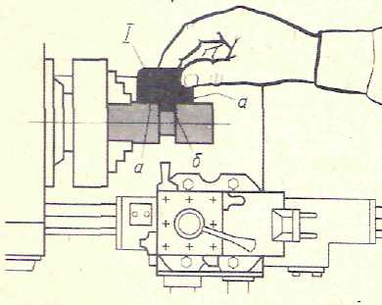
Рис.6.7

Если выступ шаблона 6 вошел вплотную в канавку, а его заплечики а упираются в поверхность детали, размеры канавки выдержаны.
- Выточить канавку (любого профиля) на цилиндрической поверхности около уступа. На ступенчатых валах обычно канавки вытачивают в конце уступов. Поэтому резец соответствующего профиля установить против уступа и, если ширина резца соответствует ширине канавки, проточить ее за один рабочий ход. Измерить размеры канавки так же, как и в предыдущих случаях.

- Технологические приемы вытачивания наружных канавок по упорам

1. Наладить станок для вытачивания канавок. Установить центр, резец прорезной, закрепить заготовку в патроне с упором ее торца в уступ кулачков и поджать заготовку задним центром. Вытачивать канавки следует согласно эскизу детали (рис. 6.8).
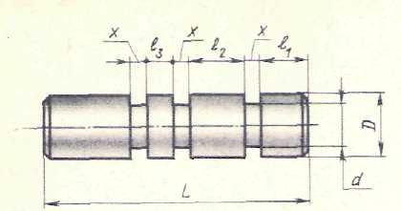
Рис.6.8

Прорезной резец 3 (рис. 6.9) установить и закрепить перпендикулярно оси заготовки и на уровне оси центров. Смазать центровое отверстие заготовки со стороны заднего центра.
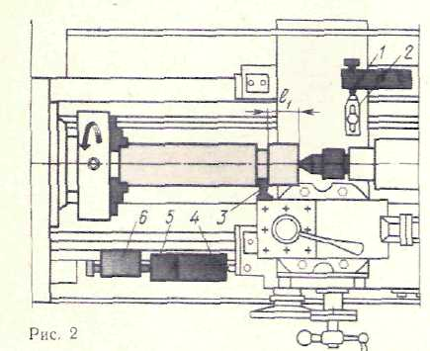
Рис.6.9

На каретке суппорта установить и закрепить неподвижный упор 1 (см. рис. 6.9), а на поперечных салазках — регулируемый упор 2 с таким расчетом, чтобы при сближении
упоров вплотную прорезной резец 3 вытачивал канавку нужной глубины. При вытачивании канавок между упорами 1 и 2 устанавливать мерные плитки, равные глубине соответствующей канавки. На направляющих станины установить упор 6, а между ним и кареткой — две мерные плитки 5 и 4. Длина плитки 4 должна равняться величине x + l₂, а плитки 5 — величине х + l₃ (см. рис. 1).
2. Установить требуемую частоту вращения шпинделя и заданную величину подачи. Перемещать каретку суппорта влево, пока прорезной резец правой вершиной головки отойдет от торца заготовки на расстояние, равное l₁ (см. рис. 1). Закрепить упор 6 вместе с мерными плитками 4 и 5 на направляющих станины станка.
3. Выточить наружные канавки по заданным размерам.
- Выточить 1-ую канавку. Включить станок и подавать прорезной резец 3 (см. рис. 6.9) к центру заготовки, вращая рукоятку винта поперечной подачи до подхода упора 2 вплотную к упору 1, Отвести резец на себя. Выключить станок и поставить резец в исходное рабочее положение.
- Выточить 2-ую канавку. Снять с направляющих станины мерную плитку 4 (см. рис. 6.9), переместить каретку суппорта вплотную к мерной плитке 5 (рис.6.10) и выточить канавку.
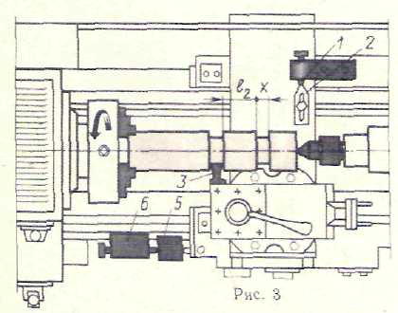
Рис.6.10

Выточить 3-ю канавку. Снять с направляющих станины мерную плитку 5 (см. рис. 6.10), переместить каретку суппорта вплотную к упору 6 (рис. 6.11) и выточить канавку.
Рис.6.11

- Выточить наружные канавки около уступов. Если канавки вытачивают в конце каждого уступа (рис. 6.12), то их длина выдержана.
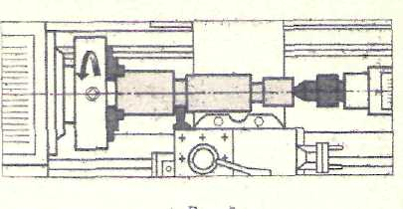
Рис .6.12

Выточить канавки на заданную глубину (диаметр) по упорам так же, как и в предыдущем случае, или по лимбу винта поперечной подачи.
- Вытопить наружную канавку двумя резцами. Установить и закрепить прорезной резец 1 (рис. 6.13) в передний резцедержатель, а канавочный фасонный 2 в задний резцедержатель передней поверхностью вниз.
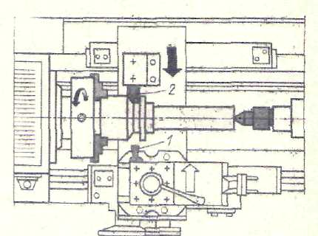
Рис.6.13

Выточить канавку прорезным резцом 1, а затем канавочным фасонным резцом 2 при прямом вращении шпинделя и поперечной подаче резца придать канавке соответствующий профиль.

5.Технологические приемы отрезания заготовок при прямом вращении шпинделя

- Вставить круглый пруток в отверстие шпинделя и закрепить в патроне. Установить и закрепить отрезной резец. Пруток (рис. 6.14) вставлять через отверстие шпинделя.
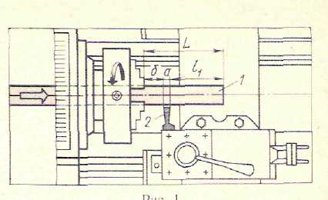
Рис.6.14

Вылет прутка из кулачков на длину L включает длину l₁ отрезаемой заготовки 1, ширину канавки (резца) а и расстояние б от левой стороны канавки до кулачков, которое должно примерно равняться диаметру заготовки. Отрезной резец 2 установить строго на уровне оси центров перпендикулярно оси заготовки. Длина головки отрезного резца равна 0,5 диаметра отрезаемой заготовки плюс 3—4 мм.
- Настроить станок на требуемый режим резания. Подобрать скорость резания и по ее величине и диаметру заготовки определить частоту вращения шпинделя.
3. Отрезать заготовку одним из следующих способов.
- Первый способ — только поперечной подачей.
Переместить отрезной резец 2 (см. рис. 6.14) правой вершиной головки от торца заготовки на заданную длину и ручной поперечной подачей отрезать заготовку 1 (рис. 6.15).
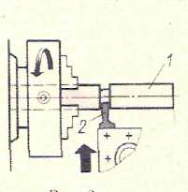
Рис. 6.15

- Второй способ — поперечной и продольной подачами резца «вразбивку». Резец 2 (рис. 6.16) установить в исходное рабочее положение и поперечной подачей сделать врезание с последующим его перемещением влево, затем опять врезание и перемещение вправо до левого торца заготовки 1 и так до полного обтачивания стержня между заготовкой и прутком 3. Нельзя отламывать заготовку на ходу станка.
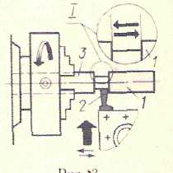
Рис. 6.16

- Разрезать пруток на отдельные длинные заготовки. При отрезании резцом 2 длинной заготовки 1 (рис. 6.17) ее конец может изогнуться и поранить работающего.
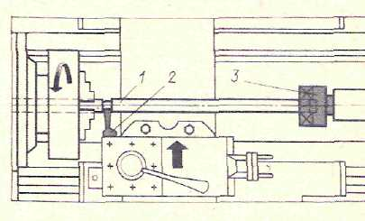
Рис. 6.17

Чтобы этого не случилось, переместить и закрепить заднюю бабку так, чтобы правый конец заготовки вошел в цилиндрическое отверстие специальной оправки 3. Отрезать заготовку. Как только диаметр стержня между заготовкой и прутком будет равен 2—3 мм, вывести резец 2. из канавки, выключить станок, отвести оправку 3 несколько вправо, а заготовку отломить.
- Отрезать заготовку заданной длины. Чтобы не оставался стержень а (рис. 6.18) на торце отрезанной заготовки 1, режущую кромку резца 2 затачивать под углом 5—10⁰ относительно оси заготовки.
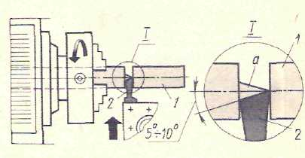
Рис. 6.18

В этом случае правая вершина головки резца будет опережать левую вершину и торец заготовки 1 будет гладким. Оставшийся на торце прутка конический стержень подрезать поперечной подачей резца.
- Надрезать пруток резцом 2 на несколько заготовок. Левый конец прутка 1 (рис. 6.19) закрепить в патроне, правый 3 поджать задним центром.
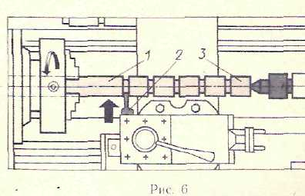
Рис. 6.19

Вытачивать канавки до диаметра, меньшего на 1—2 мм диаметра отверстия будущей детали.
- Разрезать пруток на отдельные заготовки при обратном вращении шпинделя. Установить изогнутый отрезной резец 1 (рис. 6.20) вниз режущей кромкой А перпендикулярно оси заготовки.
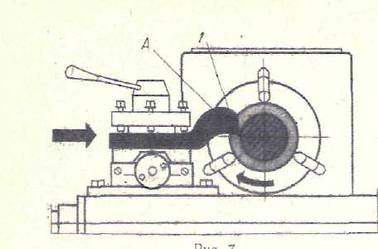
Рис. 6.20

Отвести резец от правого торца прутка на заданную длину заготовки, включить суппорт станка на обратное вращение. Прямой поперечной подачей резца отрезать заготовку. Чтобы улучшить процесс резания и уменьшить вибрацию резца, необходимо подтянуть клинья суппорта. Применять смазочно-охлаждающую жидкость.

6. Индивидуальное задание

Ознакомиться с заданием на прорезание канавок на токарно-винторезном станке. Изучить технику безопасности при выполнении указанных работ.
Схемы установки заготовки:
- в патроне;
- в патроне с поджатием задним центром.
Разработать структуру технологической операции прорезания канавок на токарно-винторезном станке. Изобразить операционный эскиз. Назначить режимы резания для обработки заданной заготовки. Подготовить операционную карту.
Установить заготовку на станке по заданной схеме. Произвести обработку заготовки на выбранных режимах с хронометражем времени, затраченного на выполнение основных и вспомогательных переходов.
Заполнить информационную часть операционной карты токарной операции в соответствии с предлагаемых заданий:
Все данные занести в отчет.

7. Содержание отчета

1. Наименование темы работы.
2. Оборудование, оснастка и материалы.
3. Краткие теоретические сведения.
4. Индивидуальное задание с подробным описанием этапов его выполнения.

